设计目的与开发背景

设计目的

在高校中，学生管理对学校至关重要，学生考勤管理是学校校管理部分之一。但是传统教学中，学生的考勤信息仅作为教师课程总评结果中对学生日常表现的评价依据。而且还存在以下一些问题：考勤信息由教师人工操作、管理，效率低下；不同教师所掌握的考勤信息分散、缺乏联系；信息汇总往往发生在期末总评期间，实时性差；记录形式不规范统计困难；教师对教学期间的缺勤信息缺乏及时的处理，用率低下。笔纸记录，分析整理在学校的日常管理中发挥的作用微乎其微，从而导致考勤信息在高校考勤管理中无法发挥重要作用。为了充分利用教师的考勤信息，提出首先以 Android 平台为出发点建立学生考勤管理系统辅助高校管理。

开发背景

此设计实现了在安卓手机客户端的基本功能。教师用户可以通过客户端实现了登录功能、查看相应课程签到情况功能，并能添加学生签到记录，查询学生信息，添加学生信息的功能，并在网页端实现了包括学生查询自己的考勤情况和个人信息，帮助同学解决了不能应用考勤管理系统的问题。不过由于技术水平有限，可能系统仍然存在着不完善的地方，如安全性考虑不足等等。仍然需要进一步的完善和改进。
所用技术：android 系统，安卓系统是基于 Java 语言编写的，因此手机客户端采用 Eclipse 配上 AndroidSDK。后台数据库软件选用 SQLite 数据库。

开发环境和工具简介

Android 及 SDK 介绍

SDK 指是软件开发包，被软件开发工程师用于为特定的软件包、软件框架、硬件平台、操作系统等建立应用软件的开发工具的集合。因此，Android SDk 指的既是 Android 专属的软件开发工具包。
Android 是 Google 公司推出的手机开发平台，和 iPhone 相似，Android 使用了 WebKit 浏览器引擎，具备触摸屏、高级图形显示和上网功能，在手机上可以实现查看电子邮件、搜索网址和观看视频节目等功能，较 iPhone 等其他手机更强调搜索功能，界面更强大，可以说是一种融入全部 Web 应用的单一平台。
Android 手机系统最震撼人心之处在于其开放性和服务免费。Android 是一 个对第三方软件完全开放的平台，开发者在为其开发程序时 拥有更大的自由度，突破了 iPhone 等只能添加为数不多的固定软件的枷锁，使得应用的安装更加方

便；同时与 Windows Mobile、Symbian 等厂商不同，Android 操作系统免费向开发人员提供，这样可节省近三成成本。

Eclipse 简介

Eclipse 是一个著名的跨平台的自由集成开发环境软件。最初主要用来 Java语言开发，现在人们可以通过安装插件使其作为 C++、Python、PHP 等其他语言的开发工具。Eclipse 的本身只是一个框架平台，但是随着众多插件的产生，使得 Eclipse 拥有很好的灵活性。许多软件开发商以 Eclipse 为框架开发自己的 IDE。
虽然大多数用户更加乐于将 Eclipse 当作 Java 集成开发环境来使用，但 Eclipse 的作用已经不仅限于此。Eclipse 还是含有插件开发环境，这个组件主允许希望扩展 Eclipse 的软件开发人员构建与 Eclipse 环境无缝集成的工具。由于 Eclipse 中的每样东西都是插件，对于给 Eclipse 提供插件，以及给用户提供一致和统一的集成开发环境而言，所有工具开发人员都具有同等的发挥场所。
这种平等和一致性并不仅限于 Java 开发工具。尽管 Eclipse 是使用 Java 语言开发的，但它的用途并不限于 Java 语言；例如，支持诸如 C/C++ 和 COBOL 等编程语言的插件已经可用，或预计将会推出。Eclipse 框架还可用来作为与软件开发无关的其他应用程序类型的基础，比如内容管理系统。
本系统即通过 Eclipse，添加 Android 做插件，匹配上 AndroidSDK 进行软件的开发。

需求分析

3.2 功能需求分析

手机客户端考勤管理系统能完成主要四种功能包括登录功能，课程信息管理功能，签到管理功能，学生信息管理功能，并且能手机客户端形式与网页客户端两种形式实现上述功能，保证系统的正常运行。系统用例图如图 3-1。

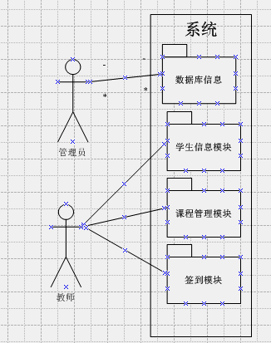

图 3.1 学生考勤系统用例图
- 登录功能进行教师身份的验证。手机客户端把老师用户名和密码通过网路传递给服务器,有服务器进行数据库查询，如若用户名和密码匹配，则将教师信息和数据库内容传递到手机端，不匹配则返回错误信息提示错误。
- 学生信息管理功能是老师可以选择查询的学生，查看学生相关信息。老师也可以添加学生信息。
- 课程管理模块功能是老师可以查看课程情况，也可以添加课程，增强课程的实时性。
- 签到功能是老师可以查询自己所教的课程的学生到课情况和课程时间，也可以根据学生到课情况进行到课情况记录。

具体设计

用户登陆模块

手机客户端首先下载或更新“mydata.db”更新本地数据库。然后客户端通过查询本地数据库检验用户输入的登录信息是否正确，如若信息不正确则传递提示

错误信息，由客户端 Toast 出错误提示(如图 4-2)，若信息正确，提示登陆成功(如图 4-3)，并进入下一功能界面。
网络功能使用 Socket 来传递客户端和服务器端的信息。客户端需要 Socket
这个类的对象，而服务器端同样需要一个叫 ServerSocket 的类对象，由客户端发 送一个 Socket 请求，服务器端的 ServerSocket 监听计算机的某一个端口号(4567)，监听到客户端发送的请求之后，那么服务器端和客户端通讯通道就建立起来了， 此时客户端和服务器端可同时向对方发送数据及相应信息。客户端发送数据需要 用到 IO 流里面的 OutputStream，通过 OutputStream 将数据发送给服务器端，服
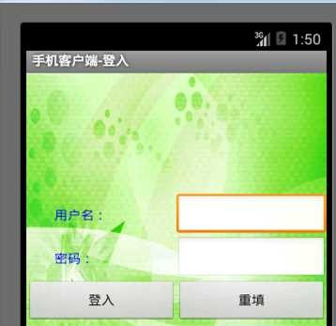
务器端用 InputStream 来读取客户端当中用 OutputStream 所写入的数据，同样，服务器端想将数据库文件发送给客户端时，那么就使用 OutputStream 写出数据，在客户端通过 InputStream 把服务器端当中通过 OutputStream 所写入的数据给它读取出来。

图 4.1 登陆界面

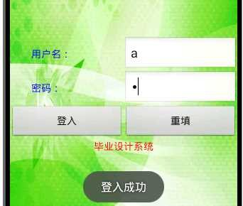

图 4.2 登陆成功提示
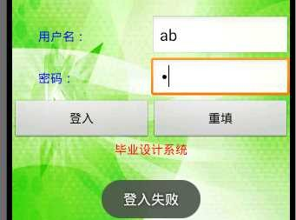
图 4.3 登陆失败提示

查询登录信息的 SQL 语句为：(例如：服务器端接收的用户为 a，密码为 a) Select uername,password
From student
Where studentid = a 若数据库中无 a 对应信息，则返回错误信息，若有，服 务器端验证 password=a，匹配则返回成功信息，传递“mydata.db”,不匹配则返回错误信息
若登陆成功，则进入下一个功能界面，即手机端主界面，如图 4.4 所示。

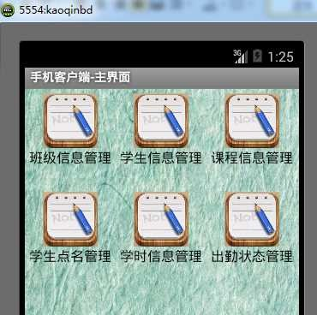

图 4.4 手机客户端主界面

学生信息管理模块

学生信息管理模块功能是授课老师可以选择查询的学生，查看学生相关信息。使老师更方便看到学生信息。
通过学生学号查询该学生相关信息，查询学生信息 SQL 语句为（例如学号为 01） Select student.*
From student
where studentnumber=02 查询到学号为 02 的学生信息。查找到的学生信息通过 listview 显示在界面中。如图 4.5 所示

课程管理模块

课程管理模块功能就是是老师可以查询课程信息。
如通过课程号查询该课程相应信息，此时查询课程信息的 SQL 语句为（例如课程号为 KC001）
Select course.*
From course where coursenumber=KC001 查询到课程号为 KC001 的课程相应

信息。如图 4.6 所示。
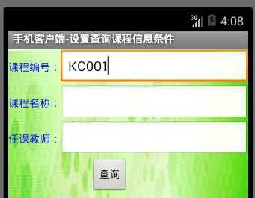
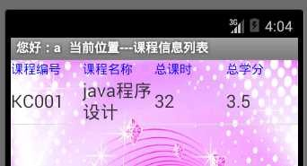

图 4.6 课程查询

签到模块

签到功能是老师可以查询自己所教的课程的学生到课情况，也可以根据学生到课情况添加到课信息记录。
如查询某课程的签到情况，查询某课程的到课信息的 SQL 语句如下： (例如：课程名为 java)
Select *
From course,student
Where student.studentNo=course.student.No and couse.coursename=’java’ 查询到 java 课程的到课信息，查找到的课程名通过 listview 显示在界面中，如图 4.7 所示。

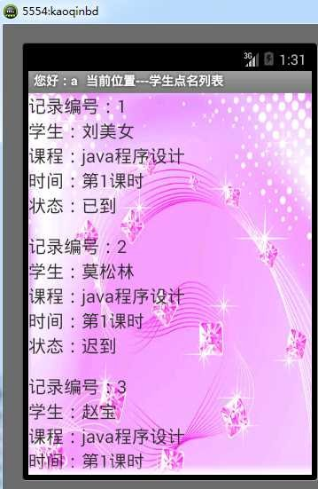
图 4.7 课程签到信息
如添加学生签到记录，即学生到课信息：已到，迟到，缺席，添加某学生的到课信息的 SQL 语句为（例如姓名为 141，时间为第一课时，也可为日期）
添加学生到课信息的 SQL 语句如下：
Insert into attendance (studentname，coursename，timeInfo，attendancestate) Values (’141’,’java’,’第一课时’，’已到’)
添加了某学生的 java 到课记录。如图 4.8 所示

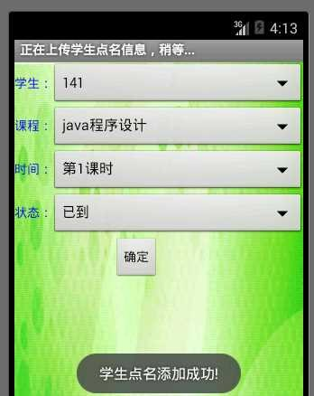
图 4.8 添加签到信息

服务器端模块

通讯数据格式定义

服务器端主要用来接收客户端发来的信息，进行相应的操作，并将数据返回给客户端，同时对服务器端数据库进行管理。
本系统利用 Socket 机制实现服务器端与客户端之间数据的传送，并且要对数据格式进行规范。服务器端向客户端发送数据的格式定义为表 4-1 的形式。
表 4-1 客户端向服务器端发送数据的格式
头信息 | 客户端 IP 地址 | 信息内容
0 | 202.124.252.2 | XXXX
头信息定义为：0 该信息为请求下载数据库文件和传递用户参数，1 该信息为请求添加数据，2 该信息为请求删除数据，3 该信息为请求删除数据。服务器端向客户端发送数据的格式定义为表 4-2 的形式。
表 4-2 服务器端向客户端发送数据的格式
头信息 | 服务器端 IP 地址 | 信息内容
0 | 193.154.2.3 | XXXXX

头信息定义为：1 该信息为数据库文件，2 该信息为操作返回信息。

通讯数据格式定义

服务器端接收客户端的请求信息，通过建立一个一直运行的线程保持监听客户端发来的请求信息。部分代码如下：
n private class ServerThread extends Thread
{//接收信息线程 public void run()
{ //声明一个 ServerSocket 对象 ServerSocket server= null; while(true){//无线循环
try{
server = new ServerSocket(4567);//定义接受端口 client = server.accept();//
in = new BufferedReader(new InputStreamReader( client.getInputStream()));//定义输入流
this.request = in.readLine();//获取信息
this.head = this.request.substring(0,1);//剥离头信息 if(this.head.equals(“0”)){//判断头信息
…
}
…
}
数据库参数请求格式如下：(以添加为例)
Insert into table1,table2,table3 (context1,context2,context3,context4,context5,context6, context7，context8，context9，context10)
Values (?,?,?,?,?)
在本系统所用添加删除修改最多不超过三个表，添加内容不会超过 10 个内

容，传递数据时参数形式为：
data[]=new byte[1024], data[]={“table1”, “table2” ,
“table3”,“context1” ,“context2” ,
“context3” ,“context4” ,“context5” ,“context6” ,“context7 ” ,
“context8” ,“context9” ,“context10”}
其中若 table 或 context 为空，我们统一设定其为-1。同样，修改，删除形式如上。

发送返回数据模块

在服务器端接收到客户端发来的请求时，服务器端将从数据库中查询相关内容返回给客户端。
将模拟器的 4567 端口绑定到 4568 端口，代码如下：
Runtime.getRun().exec(this.ADB_PATH+”forward tcp:4568 tcp:4567”);
Qizhong ADB_PATH 为 adb 即为 Android Debug Bridge 所在路径。绑定端口后，想模拟器 4567 端口发送的信息其实是通过 4568 端口发送的。
服务器端发送返回数据的代码如下：
Socket client=new Socket(“localhost”,4567); ObjectOutputStream out=new
ObjectOutputStream(client.getOutputSrtream()); Out.writeObject(data);//data 为数据内容

网页客户

为了更好的对学生考勤信息进行管理，设计了一个网页客户，管理员通过此客户端可以对学生、老师和学生考勤信息等信息进行管理。
网页客户端主要分为这些模块：登录功能模块，课程信息管理功能模块，签

以上内容仅为本文档的试下载部分，为可阅读页数的一半内容。如要下载或阅读全文，请访问：https://d.book118.com/297042105156006046

